Beschreibung Parameter
(e3dc.config.txt)

server_ip = IP-Adresse vom E3DC. Muss sich im gleichen Netzwerk befinden.
server_port = 5033
e3dc_user = Gleicher Benutzername wie im E3DC-Portal auf der Webseite.
e3dc_password = Passwort vom E3DC-Portal Webseite
aes_password = Passwort was im E3DC am Gerät eingegeben wurde.
Wallbox = true, wenn man die E3DC-Wallbox mit erweiterter Funktion nutzen möchte
ext1 = true, wenn ein externer Zähler genutzt wird
ext2 = true, wenn ein externer Zähler genutzt wird

breite = Breitengrad dezimal E3DC-Standort: z.B. 52.516
laenge = Längengrand dezimal E3DC-Standort: z.B 10.145
wurzelzaehler = Wurzelzähler 0= interner Zähler 6= externer Zähler
einspeiselimit = maximale Einspeiseleistung bis zur Abregelung. Bei 70 % und 15kWp = 10.5 minus 0.1 kWh Abstand zum Grenzwert = 10.4 Einstellwert
wrleistung = AC-Nennleistung des WR, default = 12000 (VA)
ladeschwelle = Bis zu diesem SoC Wert wird sofort mit der gesamten überschüssigen PV-Leistung geladen. Erst wenn die ladeschwelle erreicht wird, wird mit dem geregelten Laden begonnen
ladeende = 97 Batterie SoC Wert, der zum Ende des Regelzeitraum erreicht werden soll.
ladeende2 = 99 Parameter regelzeitende gibt die Zeit vor, bis zu der 99% erreicht werden sollten. Mit ladeende2 kann der Wert abweichend vom Defaultwert 93% gesetzt werden. Sollte allerdings höher als ladeende sein, sonst wird sanft entladen.
Jahreszeitkorrektur = 55 Jahreszeitkorrektur des Regelzeitraumes in Prozent: max. Regelzeitraum wird für Sommer (21.06.) angegeben (=>sommerladeende). Jahreszeitkorrektur 55% bedeutet, dass sich der Winter-Regelzeitraum am 21.12. auf 55% des Sommer-Regelzeitraumes (21.06.) verkleinert. Dazwischen wird über cos-Funktion interpoliert. 100% bedeutet, der Regelzeitraum wird nicht reduziert/korrigiert. Verkleinerung des Regelzeitraumes erfolgt gleichmäßig, indem Regelzeitbeginn später und Regelzeitende früher gesetzt wird.
regelzeitbeginn = 9.0 Regelzeitbeginn, Uhrzeit GMT/UTC dezimal (für Sommer = 21.06.)
regelzeitende = 14.0 Regelzeitende, Uhrzeit GMT/UTC dezimal (für Sommer = 21.06.), Zeit bis zu der der Batteriespeicher den SOC Wert im Parameter "ladeende" erreichen soll. Die Zeitspanne zwischen Regelzeitbeginn und Regelzeitende ist der Regelzeitraum.
sommerladeende = 14.2 Ende der Ladezeit am 21.6. GMT/UTC dezimal. Zeit bis zu der der Batteriespeicher den SOC Wert im Parameter "ladeende2" erreichen soll
speichergroesse = Speichergröße in kWh. Intern arbeitet das Programm immer nur mit dem % SoC das vom System geliefert wird. Der Parameter „speichergroesse“ dient aber der groben Abschätzung für die Ladegeschwindigkeit die zum Füllen des Speichers benötigt wird. Bei einem größeren Wert wird das laden zu Beginn etwas beschleunigen, bei kleinerem Wert verzögert. Man kann mit der Speichergröße die Ladung beeinflussen. Werden z.B 10kWh statt 13.8kWh eingetragen, wird er früher das Laden anfangen und anfänglich mit höherer Ladeleistung arbeiten und diese zum Ende hin stärker absenken.
unload = SOC Wert der Batterie bis zu dem Entladen werden darf, bzw. soll (morgens/vormittags). Wenn vor dem Regelzeitbeginn der SoC Wert der Batterie > Wert „unload“ ist, wird der Batteriespeicher mit Beginn Solarproduktion, bis Beginn Regelzeitraum (Definition und Berechnung siehe unten), auf SOC Wert Parameter "unload" entladen.
Sobald die PV-Erzeugung den Hausverbrauch übersteigt und SoC < ladeschwelle ist, wird sofort mit der gesamten überschüssigen PV-Leistung geladen. Erst wenn die ladeschwelle erreicht wird, wird mit dem geregelten Laden begonnen. Danach wird bis SOC Wert „ladeende“ gleichmäßig geladen, mit Ausnahme, wenn die PV-Leistung den Parameter Wert „einspeiselimit“ übersteigt, wird die Ladeleistung um den Wert erhöht, um das Einspeiselimit einhalten zu können. Bei unterschreiten von dem Wert Einspeiselimit, wird wieder mit neu berechneter Ladeleistung, gleichmäßig bis „ladeende“ geladen. Bei großem Überschuss kann die gleichmäßige Ladeleistung bis auf 0 abgesenkt werden oder sogar zum entladen führen um den eingestellten Wert „ladeende“ bis zum Zeitpunkt „regelzeitende“ zu erreichen.
Der Parameter „unload" hat Vorrang vor "ladeschwelle", d.h. "ladeschwelle" wird ignoriert, falls "ladeschwelle" größer sein sollte als „unload“.
MinimumLadeleistung = 300 Ab dieser Ladeleistung wird mit dem Laden der Batterie gestartet, wird diese unterschritten stoppt der Ladevorgang.
MaximumLadeleistung = 3000 AC-Speicher – max. Leistung Eingang in W. Maximale Leistung des Batteriewandlers. S10 mini =1500, S10E = 3000, S10E Pro = 6000 bis 12000
obererLadekorridor
untererLadekorridor = Der „obererLadekorridor“ und „untereLadekorridor“ definiert nur in welchem Bereich sich die gerechnete Ladeleistung bis zum Ladeende bewegen soll.
htmin = Speicherreserve in % bei Wintersonnenwende 21.12
htsockel = min. SOC Wert bei Tag-/Nachtgleiche 21.3./21.9.
hton = Uhrzeit UTC für Freigabe Speicher entladen bis 0% SoC
htoff = Uhrzeit UTC ab dieser Uhrzeit wird das entladen der Batterie gestoppt sobald der SoC den übers Jahr berechneten Mindes SoC erreicht (siehe Berechnung SoC HT weiter unten). Mit den HT Parameter kann man auch eine dynamische Notstromreserve verwirklichen indem man bei „hton“ und „htoff“ dieselbe Zeit eingibt. Vorteil ist, dass der Speicher nicht alle 3 Wochen entladen wird wie bei der Notstromreserve von E3DC.
htsat = Hochtarif auch am Samstag = true
htsun = Hochtarif auch am Sonntag = true
debug = zusätzliche debug Ausgaben in der Shell
logfile = Pfad zum Log File oder nur Dateiname vom Log File angeben. debug muss = true sein
Einstellungen Wallbox nur wirksam wenn Parameter wallbox=true ist. Der Ladestrom der Wallbox per App muss auf 32A eingestellt sein. (32A = on / 31A = off)
wbmode =
0 : keine Steuerung,
1 : Nur Überschuss > einspeiselimit wird für die WB verwendet. Der E3DC Speicher hat Priorität,
2 : Laden nur aus reinem Überschuss. Der E3DC Speicher hat Priorität. ( W Netzeinspeisung > min. Ladeleistung WB)
3: Der E3DC Speicher hat immer noch Priorität, untersützt aber die Wallbox stärker bei temporäre Ertragsschwankungen, der E3DC-Speicher wird so geführt, das immer die maximale Ladeleistung aufgenommen werden kann. Damit wird aber auch hingenommen, dass die Batterie zeitweise entladen wird und unter Umständen am Abend der Speicher nicht voll wird.
4: Hier bekommt die Wallbox die Priorität, der Speicher wird bis auf Ladeschwelle entladen, aber der Bezug aus dem Netz wird vermieden.
5 - 8 : Leitwert ist wbminladen, der Speicher soweit genutzt wie es die Einhaltung von wbminlade erlaubt.
9 : Die Wallbox hat Priorität und nutzt auch den Speicher um eine möglichst hohe Ladeleistung ohne Netzbezug zu ermöglichen. Dabei kann auch der Hausspeicher ganz entladen werden.
Wbminlade = 2000
peakshave = Zurzeit ist nur reines Peakshaving realisiert, d.h. wenn man nicht mehr als z.B. 10kW Strombezug aus dem Netz haben möchte, dann speist der E3DC so viel aus, dass die 10kW Netzbezug eingehalten werden. Geregelt wird nicht nur nach dem Momentanverbrauch sondern auch nach dem 10min Average, da die Leistungsmessung-/Berechnung auf 1/4h Basis erfolgt.

E3DC-Control -config /config/E3DC/e3dc.config.txt = Es ist möglich, über einen Runtime Parameter beim starten des Programmes als Argument eine eigene Konfigurationsdatei anzugeben. Es kann der relative oder absolute Pfad mit angegeben werden.
Berechnung SoC HT:
21.12 (Wintersonnenwende) ist der Bezugs-SoC = Wert „htmin“ und wird bis zum 21.3 (Tag-/Nachtgleiche) auf Wert „htsockel“ reduziert und bis zum 20.06 (Sommersonnenwende) um ca. weitere 10% reduziert. Ab dem 20.06 (Sommersonnenwende) steigt der Bezugs-SoC wieder bis zum 21.09 (Tag-/Nachtgleiche) auf den Wert „htsockel“ und bis zum 21.12 (Wintersonnenwende) auf den Wert „htmin“. Je Monat ändert sich somit der SoC um ca. +- 3,3%
Berechnung Regelzeitraum: Der Regelzeitraum wird vom Parameter "regelzeitbeginn" und „sommerladeende“ bestimmt. Die Zeiten werden in GMT dezimal eingetragen. Regelzeitbeginn und Regelzeitende werden dem Sonnenlauf entsprechend über eine Cosinusfunktion errechnet.
Berechnung Ladeleistung:
Beispiel mit Ladevorgang linear:
Restladezeit bis zum Regelzeitende in Sekunden wird berechnet: z.B. 2,5 h = 9000 s
Restlade-Energie bis zum SOC-Wert zum Regelzeitende in Wattsekunden wird berechnet, „speichergroesse“ wird berücksichtigt.
z.B. 12 kWh speichergroesse. SOC aktuell 70%, soll laden bis 95%, also noch 25% von 12 kWh = 3 kWh zu laden, umgerechnet in Ws(*1000*3600)
Restlade-Energie = 10.800.000 Ws
lineare Ladeleistung ist Quotient aus Restlade-Energie/Restladezeit
10.800.000 Ws / 9000 s = 1200 W
Die lineare Ladeleistung wird von der Regelung permanent nachberechnet, d.h. Einflüsse wie hoher Hausverbrauch oder sinkende PV-Leistung werden berücksichtigt.

Ladevorgang mit Parabelfunktion, konfiguriert mit: parabel = true
für die Ladeleistung wird eine Parabelfunktion f(x) = -4*x*x + 4*x angenommen, die bei Ladezeitbeginn ansteigt und beim Ladezeitende endet
Die Restlade-Energie ist dabei das Integral über die Parabel. Sie wird auch während der Ladung permanent aktualisiert.
Die Parabel wird beschränkt durch die untere/obere Ladeleistung, d.h. Parameter untererLadekorridor als Schwellwert zu Beginn/Ende und obererLadekorridor als Maximum, sofern nötig.
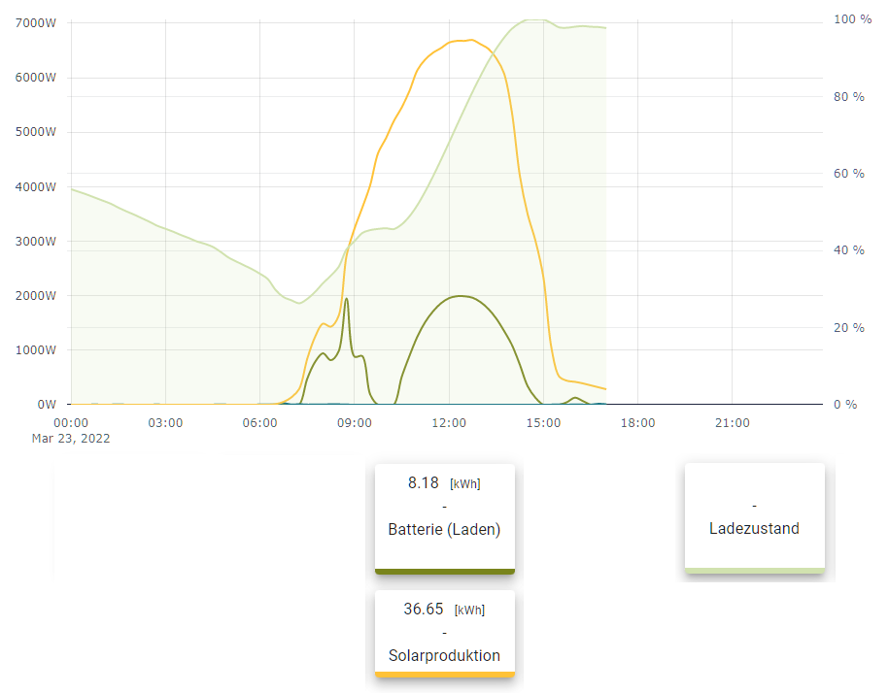
Beispielladekurve, Parabelform mit
ladeschwelle = 40% ; unload = 45% ; RZB = 10:19 Uhr MEZ ; RZE = 14:34 Uhr MEZ ; LZE = 14:40 Uhr MEZ
einspeiselimit = 5,3 kW ; untererLadekorridor = 300 W ; obererLadekorridor = 2400 W
Kommentare
Die Zeit zwischen Regelzeitende und Ladezeitende sollte klein sein (hier 0,1h = 6 min).
Das Nachladen gegen 16:00 Uhr stammt vom Hausverbrauch

